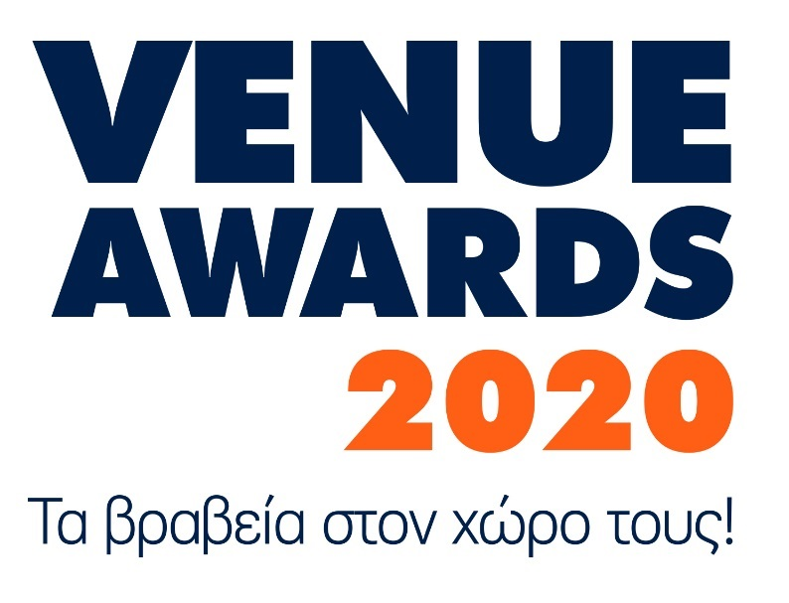

Αθήνα, 31 Ιανουαρίου 2020

ΔΕΛΤΙΟ ΤΥΠΟΥ

Venue Awards 2020
Επιβραβεύτηκαν τα πιο δυναμικά Venues της ελληνικής αγοράς

Με τη συμμετοχή επιφανών εκπροσώπων του event industry, διοργανώθηκε με επιτυχία για 1η χρονιά από την Boussias Communications και το Marketing Week, η τελετή απονομής των βραβείων Venue Awards 2020. Κατά τη διάρκεια της τελετής επιβραβεύτηκαν χώροι πολιτισμού, ξενοδοχεία, νέοι - εναλλακτικοί χώροι, πολυχώροι και κτήματα εκδηλώσεων, που ξεχωρίσαν για τις υποδομές, την ποιότητα των υπηρεσιών και την εμπειρία που παρέχουν στον πελάτη.

Σε ζεστή και φιλική ατμόσφαιρα εκπρόσωποι της αγοράς, συγκεντρώθηκαν στις 30 Ιανουαρίου 2020 στο Ίδρυμα Μείζονος Ελληνισμού για να τιμήσουν την καινοτομία, τη δημιουργικότητα, την εμπειρία, και τον σεβασμό στον άνθρωπο, κάποια από τα βασικά κριτήρια που αναδεικνύουν τους καλύτερους χώρους εκδηλώσεων. Οι φετινές συμμετοχές, η ποιότητα και ποικιλία των υποψηφιοτήτων δίνουν δύναμη και ελπίδα να καθιερωθούν τα Venue Awards ως θεσμό.

Τη βραδιά άνοιξε η κ. Ζωη Λεφάκη Μπελούκα, Πρόεδρος της Κριτικής Επιτροπής και PR Consultant. Στην ομιλία της τόνισε ότι «η επιτυχία κρίνεται από τον πιο άμεσο τελικό συνεργάτη, που είναι ο χώρος. Εκεί όπου θα στηθεί το σκηνικό, εκεί που οι άνθρωποι θα ζήσουν την εμπειρία». Η Πρόεδρος ανέφερε ότι η βραδιά σηματοδοτεί την αρχή για τα βραβεία που θα γίνουν θεσμός και θα χαρτογραφήσουν στο ελληνικό τοπίο τους χώρους εκδηλώσεων. Κλείνοντας έδωσε συγχαρητήρια στην κριτική επιτροπή για το πολύτιμο και αδιάβλητο έργο της αξιολόγησης των υποψηφιοτήτων».
Την πρωτοβουλία να αναδειχτούν οι χώροι εκδηλώσεων και o πρωταγωνιστικός τους ρόλος στην επιτυχία ενός event, χαιρέτισαν από το βήμα της απονομής η Ειρήνη Τόλη, Πρόεδρος του HAPCO και μέλος της κριτικής επιτροπής, ο Πέτρος Θεοδωρίδης, Πρόεδρος του International Federation of Exhibition & Event Services, η Σοφία Κουνενάκη-Εφραίμογλου, Αντιπρόεδρος του ΔΣ του Ιδρύματος Μείζονος Ελληνισμού.

Ακολούθησε η απονομή τιμητικών βραβείων σε ανθρώπους και οργανισμούς, που με τη δράση τους και το όραμα τους έχουν προσφέρει αξιόλογο έργο και έχουν συμβάλει στην ανάπτυξη του industry.

Τα Venue Awards 2020 τίμησαν τον εκλιπόντα Θανάση Πλατή για τη συνεισφορά του στο χώρο εκδηλώσεων. Ο Θανάσης Πλατής έθεσε τις βάσεις πάνω στις οποίες έμελλε να εξελιχθεί και να ωριμάσει μία από τις σημαντικότερες εταιρείες διοργάνωσης εκδηλώσεων στην Ελλάδα. Το βραβείο παρέλαβε ο γιός του κ. Μανώλης Πλατής.

Τιμητικό βραβείο απονεμήθηκε στο Κέντρο Πολιτισμού Ίδρυμα Σταύρος Νιάρχος, για την κοινωνική προσφορά του και τον επαναπροσδιορισμό του δημόσιου χώρου. Το ΚΠΙΣΤ το χαρακτηρίζει το όραμα της δημιουργίας ενός δημόσιου χώρου ανοιχτού σε όλο τον κόσμο, όπου το κάθε άτομο έχει ελεύθερη πρόσβαση και συμμετοχή σε ένα πλήθος πολιτιστικών, εκπαιδευτικών, αθλητικών, ψυχαγωγικών και περιβαλλοντικών δράσεων και εκδηλώσεων. Το βραβείο παρέλαβε ο Ελπιδοφόρος Παππάς, Επιχειρησιακός Διευθυντής, η Σάρρα Κωστάλα, Safety Manager, Deputy Security Manager και ο Νικόλαος Πολεμικός, Deputy Facilities Manager.

Πέρα από τις παραπάνω τιμητικές διακρίσεις, απονεμήθηκαν Gold , Silver και Bronze βραβεία σε χώρους εκδηλώσεων από όλη τη χώρα για τις κατηγορίες Venue, Location, Infrastructure / Design, Best Practices.

Η βραδιά έκλεισε με την πανηγυρική φωτογραφία των νικητών και την ανανέωση του ραντεβού για την επόμενη χρονιά

Στο site www.venueawards.gr μπορείτε να δείτε τον πίνακα των νικητών, καθώς επίσης φωτογραφίες της βραδιάς.

Τα Venue Awards 2020 πραγματοποιήθηκαν υπό την Αιγίδα των ΣΕΤΕ και HAPCO .
Χορηγός, ZAZOO
Χορηγός Venue, ΕΛΛΗΝΙΚΟΣ ΚΟΣΜΟΣ ΚΕΝΤΡΟ ΠΟΛΙΤΙΣΜΟΥ
Υποστηρικτής Επικοινωνίας, NON SPACES

